**Қостанай облысы әкімдігі білім басқармасының**

**«Рудный қаласы білім бөлімінің «№2 бөбекжайы» КМҚК**

**МЕКТЕП ЖАСЫНА ДЕЙІНГІ БАЛАЛАРҒА АРНАЛҒАН**

**СУ-ДЖОК ТЕРАПИЯ**

Саусақтардың ұсақ бұлшықеттерін дамыта отырып, біз мидың жұмысын ынталандырамыз. «Су-Джок» терапиясы жоғары тиімділікпен, қауіпсіздікпен және қарапайымдылықпен дәстүрлі акупунктура мен шығыс медицинасына негізделген. Бұл ми қыртысының сөйлеу аймақтарын ынталандыруға, психикалық процестерді дамытуға (есте сақтау, зейін) және кішкентайлар үшін бүкіл ағзаны сауықтыруға көмектеседі.

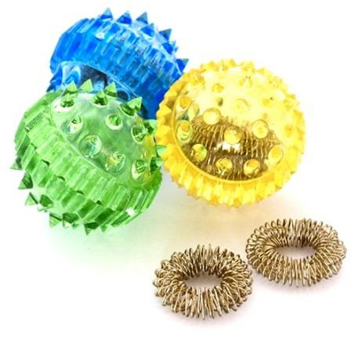***Су-Джок терапиясының әдістері:***

Арнайы шармен массаж жасау.

Созылмалы сақинамен массаж жасау.

Аяқ табандарына массаж жасау.

Қолбасы мен саусақтарды қолмен уқалау.

**Балалармен жұмыс формалары:**

**СУ-ДЖОК ШАРЛАРЫМЕН МАССАЖ** (мәтінге сәйкес доппен әрекеттерді орындау)

Бұл дөңгелек дос Су-Джок деп аталады

Түрлі-түсті допты қолымызбен айналдырамыз

Ойлауды жеңілдету үшін қолыңда күш болу керек.

Алақанға айналдырғанда ол осылай ашылады!

Онда сиқырлы сақина үлкен де, кіші де емес,

Ол саусақтарға қонаққа келеді және бәріне шақ келеді**.**

Саусақтарды созылмалы сақинамен уқалау (кезекпен әр саусаққа массаж сақиналарын салу, саусақ гимнастикасының өлеңін айту, жаттығу, әр саусаққа киіліп, алдымен оң қолға, содан кейін сол қолға созылмалы сақинамен орындалады).

Бір, екі, үш, төрт, бес!

Біз серіппені айналдырамыз!

Міне біз үлкен саусақты таптық

Ол қоян сияқты секіреді!

Жоғары-төмен, жоғары-төмен

Серіппе, сен айнал!

Сұқ саусақты ұстап алып,

Серіппені айналдырамыз.

Жоғары-төмен, жоғары-төмен

Серіппе, сен айнал!

Қырыңа тез жат,

Ортаңғы саусақ!

Жоғары-төмен, жоғары-төмен

Серіппе, сен айнал!

Атаусыз саусақты сақиналар жақсы көреді.

Көрінсеңші бізге!

Жоғары-төмен, жоғары-төмен

Серіппе, сен айнал!

Міне біздің саусағымыз кішкентай,

Кішкентай болса да, ең мықты!

Жоғары-төмен, жоғары-төмен

Серіппе, сен айнал!

Серіппелерді шешіп аламыз,

Саусақтарымызды санаймыз.1, 2, 3, 4, 5;1, 2, 3, 4,5!

Ал қазір біз тексереміз

Екі қолдың саусақтарын санаймыз!

1, 2, 3, 4, 5! Біз ойнауды тоқтаттық. Саусақтарды сілкілеп,

демалып алайық!

***ДОПТЫ ҚОЛДАНА ОТЫРЫП ЕРТЕГІЛЕР АЙТУ.***

***«КІРПІ» ЕРТЕГІСІ***

Баяғыда бір кірпі болыпты (массаж шарын көрсетеді). Ол тікенді болды (алақанмен оң қолды, содан кейін сол қолды орап алу).

Бірде ол серуендеуге кетті (алақанға қойып, шеңбермен домалату). Ол алаңқайға келді, қысқа жолды көріп сол жолмен жүгірді (алақаннан шынашақ саусаққа және кері қарай домалату), алаңқайға оралды (алақанға шеңбер бойымен домалату), қайтадан алаңқайға жүгірді (екі алақан арасында шеңбер бойымен домалату), өзенді көрді, өзеннің бойымен жүгірді (атаусыз саусақтың бойымен домалату), қайтадан алаңқайға оралды (алақандардың арасында отырды, демалды, күн сәулесіне жылынды, ұзын жолды көріп, жолмен жүгірді (ортаңғы саусақ бойымен бір ұшынан екінші ұшына дейін домалату), алаңқайға оралып дөмбешікті көрді, сол жерге көтерілуді шешті (сұқ саусақты сәл көтеріп, допты үстінен бір ұшынан екінші ұшына дейін домалату).

Содан кейін кірпі төмен қарай домалап, қайтадан алаңқайға түсті (алақандағы шеңбер бойымен домалату), ағашты көріп, ағашты айналып жүгірді (бас бармақтың көтеріп қойып, айналып домалату).

Кірпі ыстықтаған соң, мұрнын салқын желге қарсы көтеріп, салқындап алды.